这是一个使用MADDPG算法来训练智能体躲避动态障碍物的项目，其中配套的有单个智能体和三个智能体的各自完整代码。深度强化学习都知道的，训练就是一个智能体与环境不停交互，不断试错的过程，所以本身就有很大的随机性，相同的环境，相同的参数，代码一个字符都不变，可能第一次训练3000轮就收敛了，第二次训练6000轮也收敛不了，这是很常见的，遇到这种情况就是降低难度，重复训练，确保框架，参数，奖励函数合理，直到智能体能够学习到避障策略，哪怕是一个静态的障碍物，之后再是逐渐增加难度，不过依旧需要大量的重复训练，去赌那一个智能体开窍的瞬间，等智能体学习到策略之后，就可以保存训练好的模型用于测试了，测试就相对稳定很多了，不会有那么大的随机性，测试时哪怕换一些环境布局，智能体依旧有自己的避障方法，这就是它泛用性的体现了，正是深度强化学习的核心优点，要么一直不开窍，要么学会了就不会轻易忘掉，就像我刚开始训练时一样，下图可以看到，智能体在第286轮就开窍了，奖励值暴增，之后哪怕误入歧途也能很快的走回正途。
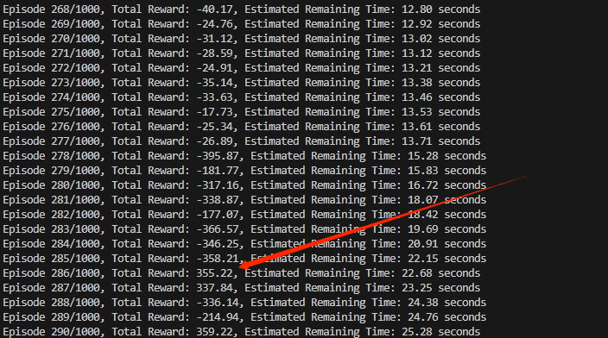

其中关于奖励函数个人思考如下，方便理解

假如我是一个创世神，我现在想要创造一个以章鱼为主宰的星球，那么我就要在星球诞生之初设置好这个世界的规则（也就是奖励函数，比如设定星球上百分之九十九都是海洋。。。）争取让章鱼的身体优势，头脑优势等等都优于其他生物，那么经过成千上万年的演化后如果这个星球变成了我理想中的世界，那么这个奖励函数就是可行的，而如果若干年后章鱼被另一种生物灭绝了（比如鲨鱼），那就证明这个奖励函数设计得不够合理，同样，这个世界是随机变化的，没人能预料到中途会发生什么，比如里面诞生了传说中的鲛人统治了一切，这就是变数也称为bug，所以需要设定日志Log，方便我去查看每一阶段章鱼的处境与具体表现。

因此奖励函数要尽可能得合理并且考虑各种突发状况，但是如果太多了又会耗费我的法力（也就是计算资源）并且如果换一个生态环境可能章鱼活不过三集，因为限制过多就像给它量身定制的一样，稍微有点变化就表现不佳（也就是过拟合了泛化性不足）这就需要平衡了，不过又因为我是创世神，我可以随意地生成新世界并重置世界，所以只要时间足够长，我一定能演化创造出我理想中的世界。
准备工作
电脑安装 Anaconda/Miniconda

步骤 1：创建全新空白环境（严格匹配 Python3.10，我用的是3.10.19），其中fct是环境名（可自定义）
bash
conda create -n fct python=3.10 -y

步骤 2：激活新环境
bash
conda activate fct

步骤 3：切换到requirements.txt 文件的目录，如果该文件就在根目录，则无需此步骤
bash
# Windows 示例（如果在D盘）
cd D:\你的项目文件夹路径

# Linux/Mac 示例
cd /home/xxx/你的项目文件夹路径
(必须进入存放 requirements.txt 的文件夹)

步骤 4：因为所使用的gym是0.20.0低版本的，所以需要使用较旧的兼容工具，这三个是确定可行的，在安装完所有依赖之后pip可以升级到最新版本。
bash
pip install pip==24.0 setuptools==59.8.0 wheel==0.38.4

步骤 5：一键安装所有依赖，前面一定要确保进入requirements.txt文件的目录
bash
pip install -r requirements.txt --no-build-isolation -f https://download.pytorch.org/whl/cu113/torch_stable.html

在安装好环境后就可以进入VS Code运行代码了，当然，其他的编译环境也可以。运行代码很简单，打开VS Code，然后点击左上角箭头所指位置，再点击打开文件夹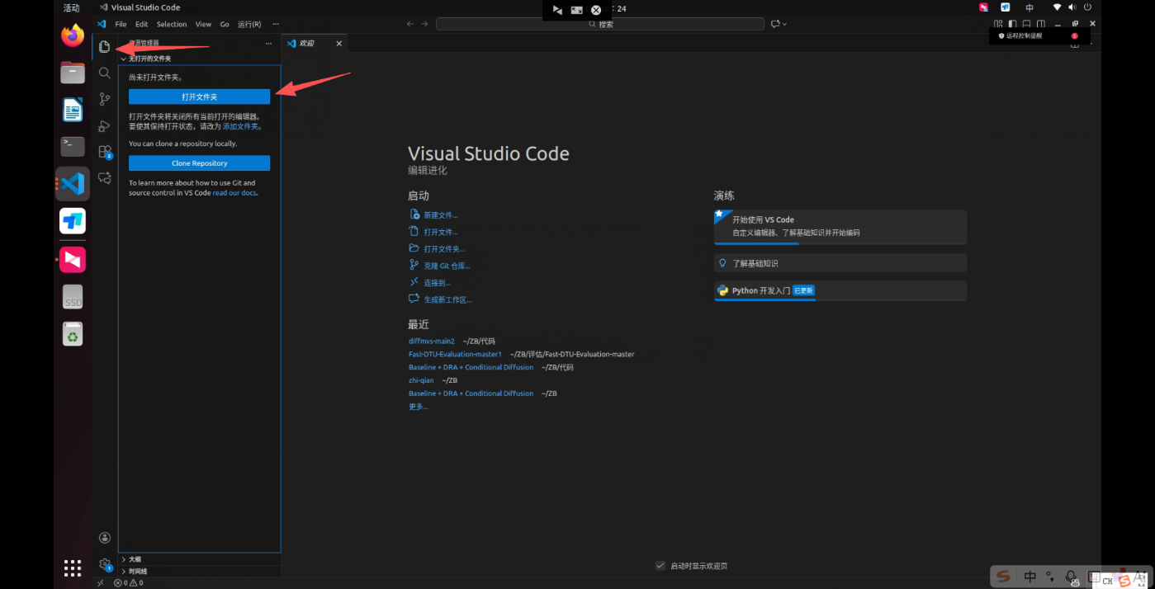
再双击选择所给文件，如图
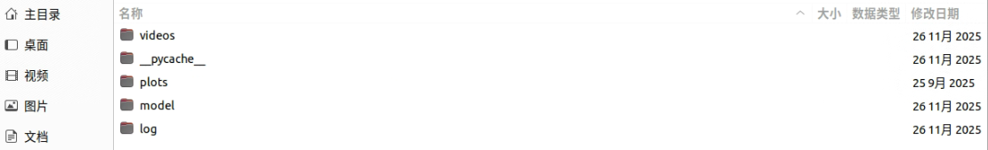
打开后选择刚刚建好的环境，首先点击下图位置
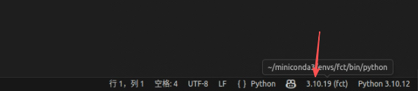
然后选择该环境即可，成功了就是上图的样子
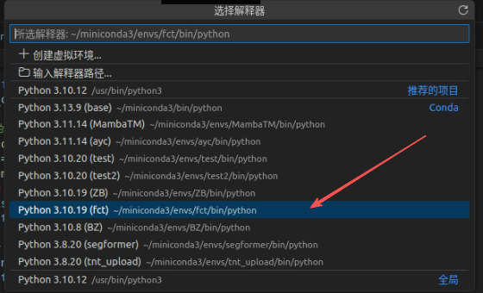

之后选择main.py文件，点击下图位置即可运行代码
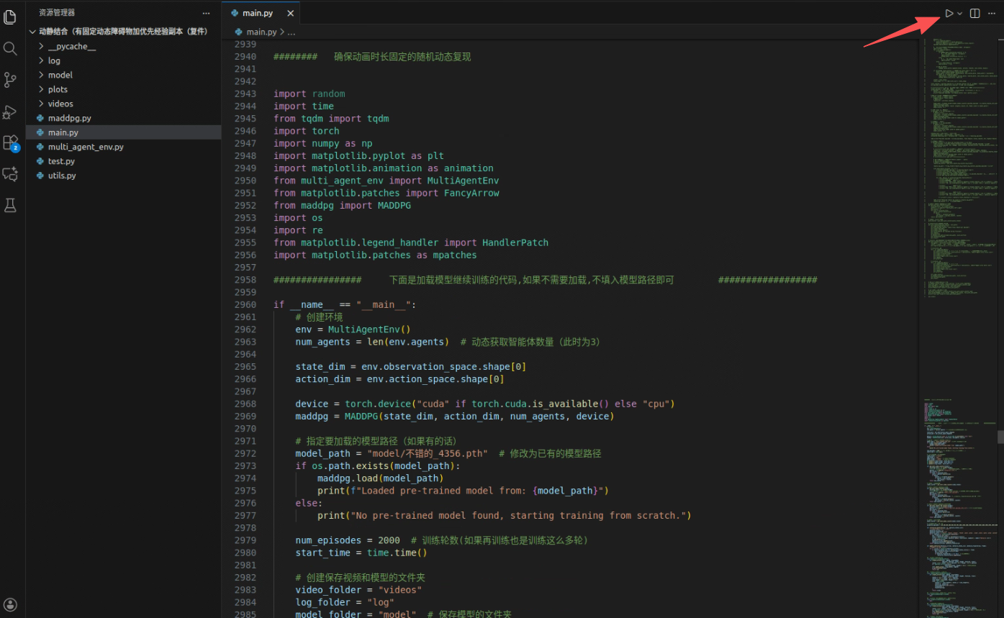

关于代码的修改，其中在multi_agent_env.py文件可以修改智能体和障碍物的数量，位置，大小等等，如图位置修改，注意，该文件里面智能体和障碍物都要改两处，图中各自只给了一处，另一处是一样的，代码中往下翻翻能看到

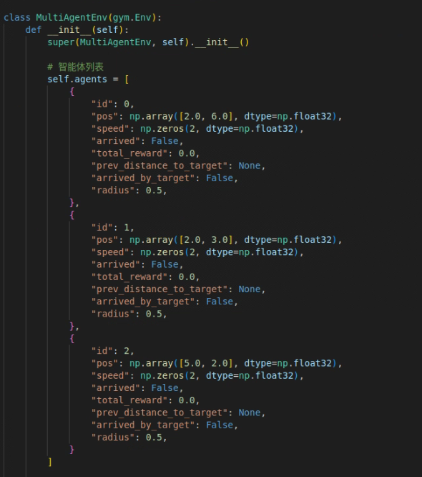

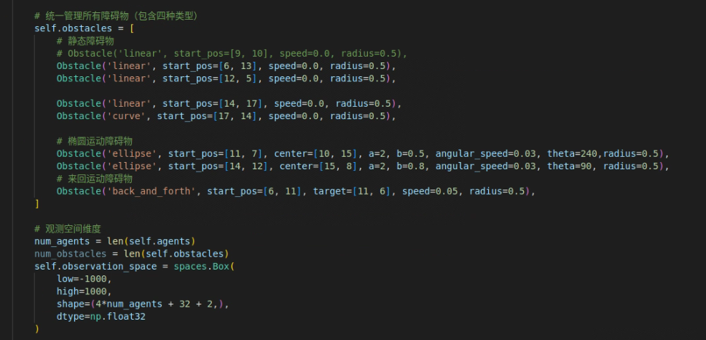

但是注意，该份代码智能体数目随便改没问题，但是障碍物数量上限为8个，在上图的shape=4*num_agents+32+2里面能看到，其中位置占两维，速度占两维，所以一个智能体或障碍物因为都有位置和速度，所以各自都是占4维的，还有个目标点，只有位置，所以占两维。以上是这样计算的，如果障碍物数目小于8个，那么关于维度就可以什么都不管，因为剩余的会自动视为0，如果要超过8个，就需要改变32，比如障碍物数量改为10个，就需要将32改为40，其他不变，如果要改的话就需要改两处的32，还有一个在下图位置，修改方法一样的
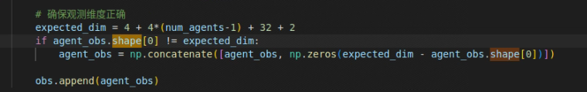

同时，如果修改了智能体数目，还需要在main.py文件中下图位置相应增删（复制粘贴即可），这是打印输出每个智能体的奖励情况的
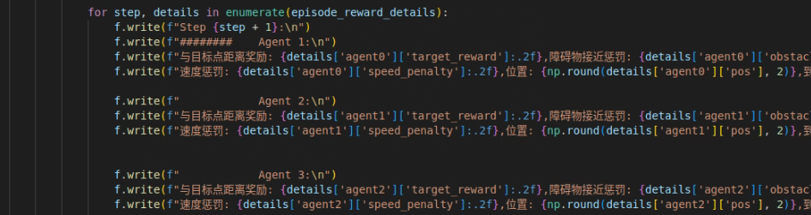

看起来很复杂？不是，如果你不动智能体数目，只修改障碍物数目，并且障碍物数目在8个以内就随便改，你什么都不用操心，改了障碍物列表即可，如果要动智能体数目，才需要在上图位置增删，反正不难，认真理解都会的，以上就是关于代码的修改，还有超参数的设定，比如经验池大小，软更新参数，学习率，网络层数等等，都在maddpg.py文件里面，看情况修改即可

还有关于测试，代码在test.py文件里面，操作方法和main.py文件一样，只是需要将训练好的模型放到代码的指定位置，如图，指定路径和模型名称即可，注意后缀
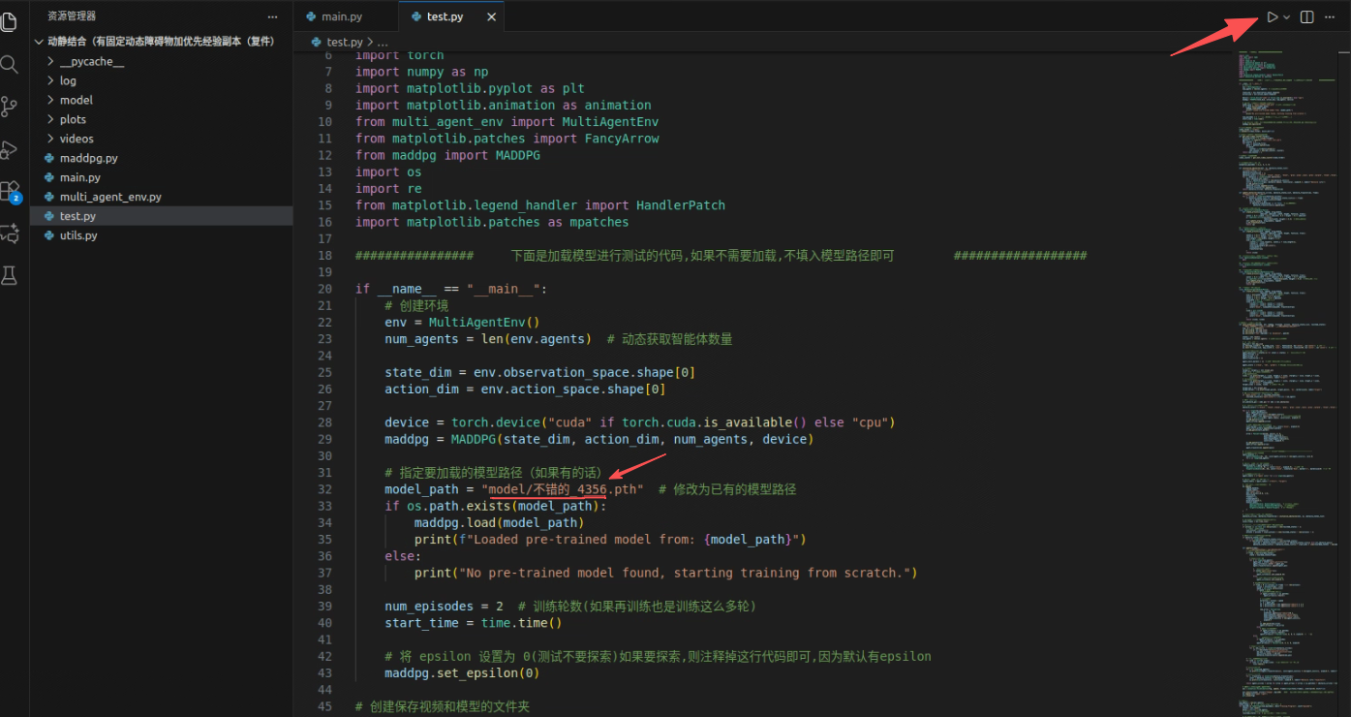

接下来是每个文件夹的作用

Log文件夹：存放的就是每个智能体每一个step的奖惩情况，可以通过观察分析该日志来判断智能体的行为是否合理，以此来修改奖励函数，如图
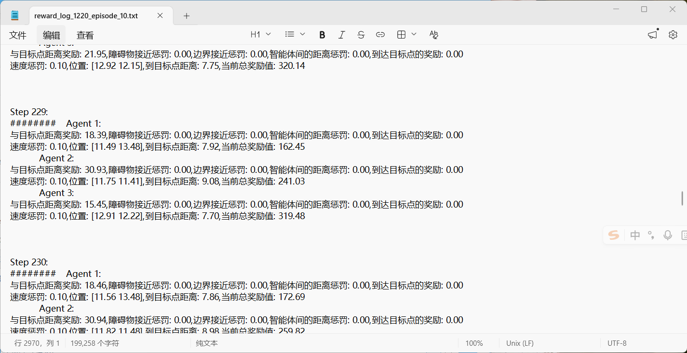

Model文件夹：存放的就是训练时较好的模型，后续可以直接使用这些模型用以测试或是二次训练（与测试流程一样，只不过是在main.py文件里面进行），如下图所示，只需要复制模型名字到指定位置即可。值得注意的是，只有维度一样的情况，模型才能使用，比如你训练好的是3个智能体的模型，拿去跑两个智能体的环境，那肯定是不行的，因为一个是12维，一个是8维，同理障碍物也是，障碍物是训练的5个，你拿去跑10个障碍物的环境，肯定也不行，但是我代码预留了冗余，就是前面那个32维，只要在8个障碍物之内，是可以通用的，比如训练好的5个障碍物的模型，只要智能体数目不变，你用在3个障碍物的环境或者7个障碍物的环境都是可以用的
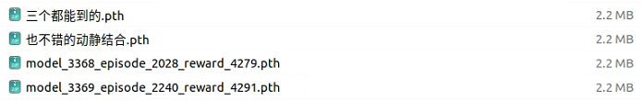

Plots文件夹：用来存放奖励图和损失函数图的地方，如图

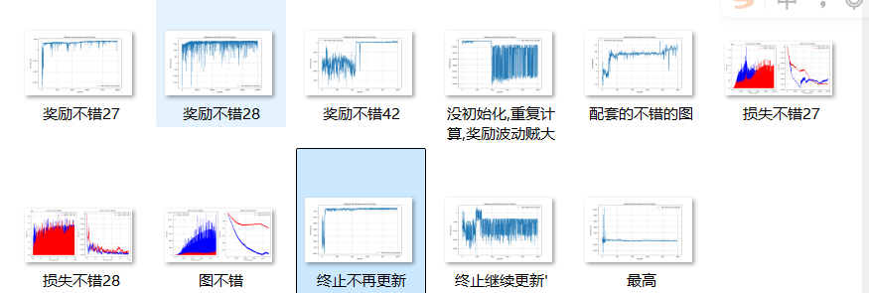

Videos文件夹：存放避障视频的地方，如果每一轮都保存下来，耗费时间太长，所以代码中指定了一些轮次进行保存查看，可以在代码中自行修改要保存哪些轮次的视频，如图
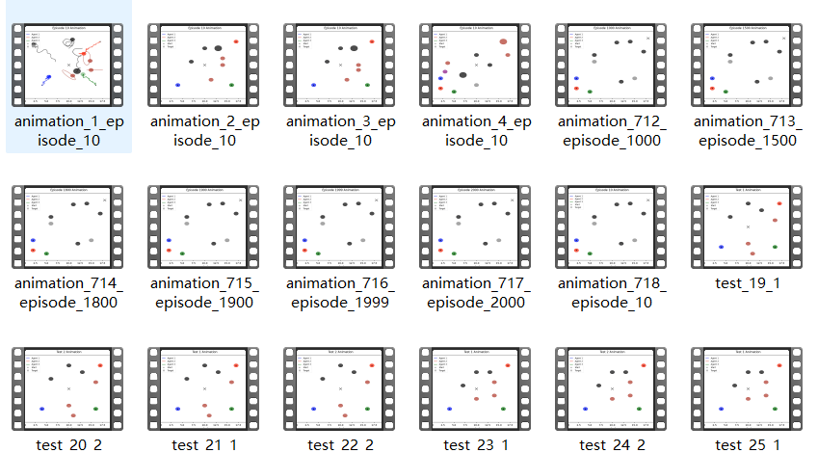

那么以上就是整个项目的搭建，运行，测试，修改，讲解的所有了。
之所以会有这个项目的开源，主要还是因为我当时刚接触深度强化学习时啥也不懂，看论文也没有实际的代码分享，就想着来世界上最大的开源平台看看有没有好心人分享一下，结果让人失望，不尽人意，有也是寥寥几句，代码不过200行的那种，他只给了一个基本的网络框架，连避障环境，文件保存等等都没有，就只是出一个图，还是指标图那种，不是避障图，但是我也坚信，避障这个领域已经研究很久了，肯定不止这些，只能怪我自己没有找到合适的渠道，恰好此时AI兴起，我就与豆包，kimi，deepseek,GPT等老师从零开始搭建整个项目框架，全部按照我的想法来，从造轮子开始，花了两个多月才算有一个雏形，那段岁月确实艰辛也确实充实，工作站一坐就是一整天，因为不是说跑起来了就等着结果了，而是要做各种尝试，各种参数调整以及布局变化，经常是第一个想法跑完了，第三个想法还没完善，就是一直在思考在尝试，电脑在运行，大脑也是在工作，其中艰辛，不足为外人道也。所幸都过去了，这段路对个人确实有提升，也确实不好走，所以我将这份项目分享出来，就是希望后人别再造轮子了，把精力用在更有价值的地方，当时在github上没找到合适的代码时，我就暗戳戳下决心，等我做出来了，一定要开源出来，那份迷茫无助别再让后人体会了，当然，我这份也不是说就完美无瑕了，它依旧有许多不足之处，期待各位的完善，别的不说，这份项目落在有缘人手中，起码能节省一个月的时间，这我还是敢保证的。最后再送给你一句话，该玩玩，该学学，人生的容错率比你想象的要高很多，亏待谁也别亏待了自己啊，共勉！

